Brevet de Technicien Supérieur
Travaux Publics

Rectification de la RN79
Préparation d’un chantier de terrassement

Présentation du dossier : RCEA et rectification de la RN79

Le projet étudié s’inscrit dans la mise en 2*2 voies de la RN79 entre Paray le Monial et Charolles. Ces travaux permettront de sécuriser un des derniers éléments manquants à la Route Centre Europe Atlantique (RCEA), axe majeur est-ouest qui relie La Souterraine (23) à Genève en Suisse.

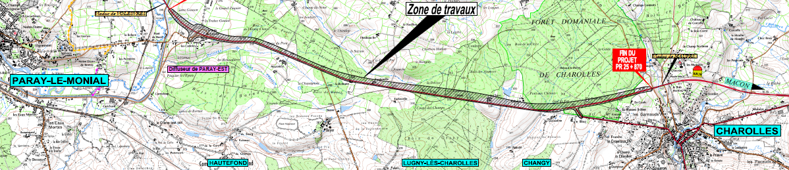

RCEA
2*2 voies

Le TOARCSE 1 (Terrassements, Ouvrages d’Art, Rétablissements Chaussées) tranche ferme consiste en différents travaux relatifs à la mise à 2*2 voies de la RN79 : passages inférieurs, terrassements, échangeurs,…

Parmi ces ouvrages, notre étude concerne plus particulièrement la rectification de la RN 79 de la zone Rabutin : création d’une 2*1 voie en parallèle de la RN79 de 1.13km permettant le rétablissement des liaisons entre Charolles, Paray le Monial et d’autres villages.

Présentation des terrassements de la rectification de la RN79 à Rabutin

Synthèse de l’étude géotechnique
La seule nature de sol que l’on rencontre en terrassement du tronçon est un sol classé A1m, d’après le GTR.
Nom | Equivalence GTR | Coefficient de remplissage | Masse volumique [T/m3] | Coefficient de foisonnement
Sol fin A1m | A3 | 0,9 | 1,9 | 1,25

Epure des mouvements de terre
L’épure des mouvements de terres a été construite à partir des données géométriques de la route de 1.13km et du rapport de sol.
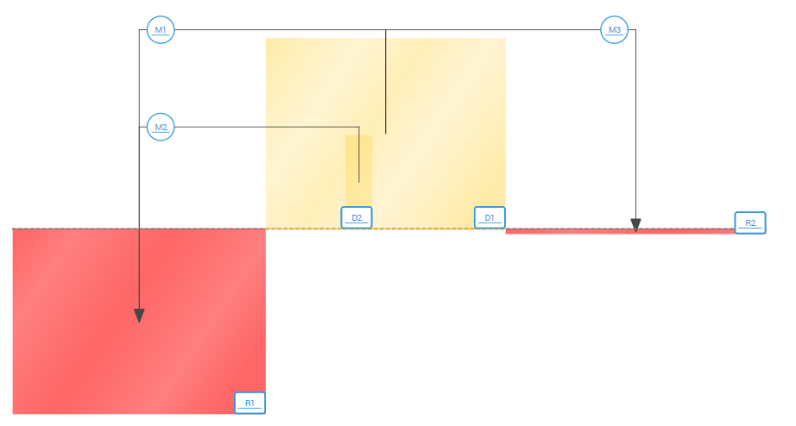

 | Sol sur chantier | Sol Terrassor | Volume (m3) | Distance (m) | Départ | Arrivée
M1 | A1m | A3m (neutre) | 32730 | 370 | D1 | R1
M2 | A1m | A3m (neutre) | 1840 | 330 | D2 | R1
M3 | A1m | A3m (neutre) | 1000 | 375 | D1 | R2

Données générales sur le chantier de terrassements
Longueur du chantier : 1131 m
Volume de déblai : 35 570 m3
Volume de remblai : 35 570 m3
Budget : 230 000 €
Début : lundi 19 avril 2021
Fin : vendredi 28 mai 2021
Délai : 28 jours ouvrés
Efficience de chantier : 75%
Vitesse maxi : 45 km/h

Données météo sur le site :
Moyenne du nombre de jours d'arrêt prévisibles (précipitations supérieures à 5mm), sur les 10 dernières années pour le site considéré : Charolles (71 120) :
 | Avril | Mai | Juin | Juillet
Nombre de jours ouvrés en arrêt | 3 | 4 | 3 | 2

Hypothèses :
- Tout le sol est réutilisable
- Le contre-foisonnement du sol est négligeable
- La réalisation de la couche de forme et du réglage ne sont pas pris en compte dans cette étude
- Conditions de travail prévisibles des engins : assez bonnes

Constantes du simulateur Terrassor
